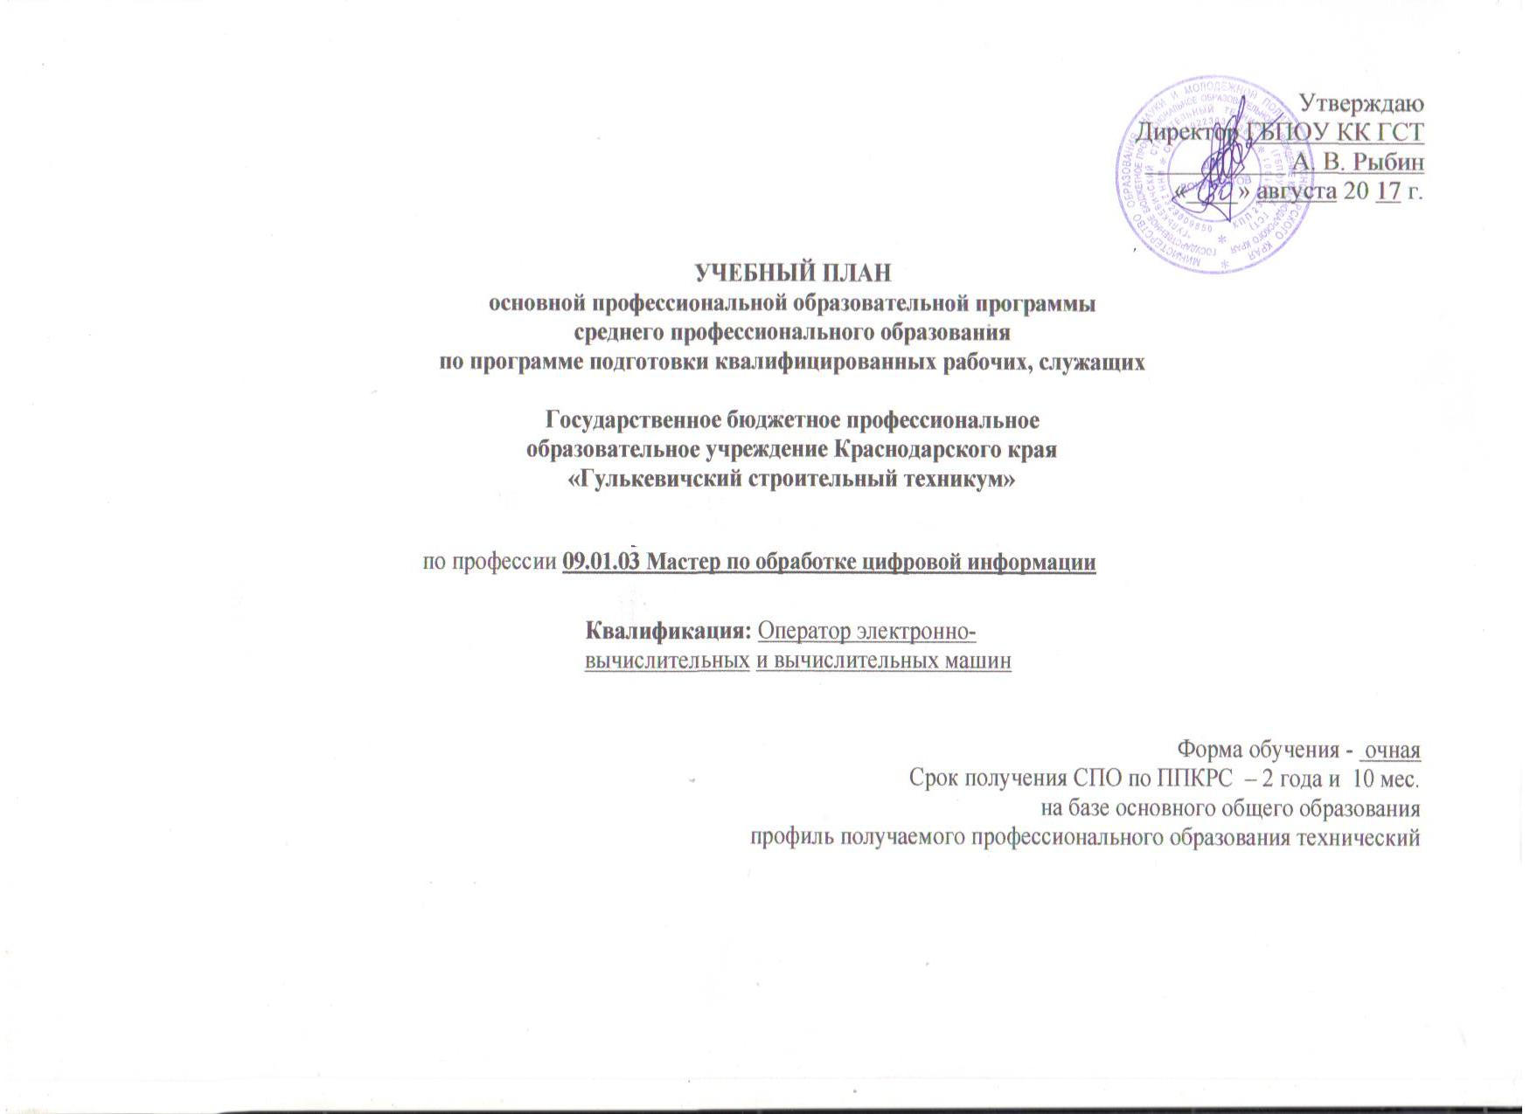
План учебного процесса по профессии 09.01.03 Мастер по обработке цифровой информаци (2015-2018 уч.год)
Индекс | Наименование циклов, дисциплин, профессиональных модулей, МДК, практик | Формы промежуточной аттестации | Учебная нагрузка обучающихся (час.) |  |  |  | Распределение обязательной аудиторной нагрузки по курсам и семестрам (час. в семестр)
 |  |  | максимальная | Самостоятельная учебная работы | Обязательная аудиторная |  | I курс |  | II курс |  | III курс
 |  |  |  |  | Всего занятий | вт. лаб. и прак. занятия. | 1сем. 17 нед. | 2сем. 21 нед. | 3сем. 14 нед. | 4сем. 15нед. | 5сем. 6 нед. | 6сем. 4 нед.
ОУД.00 | Общеобразовательные учебные дисциплины | 0з/ 13 дз/3э. | 3065 | 1038 | 2052 | 503 | 544 | 637 | 395 | 387 | 51 | 36
ОУД.01 | Русский язык и литература | -,-,Э,-,-,- | 428 | 143 | 285 | 0 | 102 | 126 | 57 | 0 | 0 | 0
ОУД.02 | Иностранный язык | -, -, -, ДЗ,-,- | 256 | 85 | 171 | 171 | 34 | 42 | 56 | 39 | 0 | 0
ОУД.03 | Математика: алгебра и начала математического анализа;геометрия | -, -, -, Э,-,- | 428 | 143 | 285 | 45 | 68 | 84 | 56 | 77 | 0 | 0
ОУД.04 | История | -, -, -, ДЗ,-,- | 256 | 85 | 171 | 0 | 34 | 42 | 56 | 39 | 0 | 0
ОУД.05 | Физическая культура | З, З, З, ДЗ,-,- | 257 | 86 | 171 | 162 | 51 | 63 | 42 | 15 | 0 | 0
ОУД.06 | Основы безопасности жизнедеятельности | -,ДЗ,-,-,-,- | 108 | 36 | 72 | 0 | 34 | 38 | 0 | 0 | 0 | 0
ОУД.07 | Информатика | -,ДЗ,-,-,-,- | 162 | 54 | 108 | 80 | 68 | 40 | 0 | 0 | 0 | 0
ОУД.08 | Физика | -,-,Э,-,-,- | 306 | 102 | 180 | 28 | 68 | 84 | 28 | 0 | 0 | 0
ОУД.09 | Химия | -, -, ДЗ,-,-,- | 171 | 57 | 114 | 18 | 34 | 42 | 38 | 0 | 0 | 0
ОУД.10 | Обществознание(вкл. экономику и право) | -, -, -,ДЗ,-,- | 257 | 86 | 171 | 0 | 51 | 42 | 28 | 50 | 0 | 0
ОУД.11 | Биология | -,-,-, ДЗ,-,- | 54 | 18 | 36 | 14 | 0 | 0 | 0 | 36 | 0 | 0
ОУД.12 | География | -, -, -,ДЗ,-,- | 108 | 36 | 72 | 0 | 0 | 0 | 34 | 38 | 0 | 0
ОУД.13 | Экология | -, -, -,ДЗ,-,- | 54 | 18 | 36 | 0 | 0 | 0 | 0 | 36 | 0 | 0
УД.14 | Кубановедение | -, -, -,ДЗ,-,- | 85 | 28 | 57 | 0 | 0 | 0 | 0 | 57 | 0 | 0
УД.15 | Основы предпринимательской деятельности | -, -, -,-,-, ДЗ | 54 | 18 | 36 | 18 | 0 | 0 | 0 | 0 | 0 | 36
УД.16 | Основы бюджетной грамотности | -,ДЗ,-,-,-,- | 54 | 18 | 36 | 18 | 0 | 36 | 0 | 0 | 0 | 0
УД.17 | Деловое общение | -,-,-,-, ДЗ,- | 76 | 25 | 51 | 25 | 0 | 0 | 0 | 0 | 51 | 0
 | Индивидуальный проект |  | 0 | 39 | 0 | 0 | 0 | 0 | 0 | 0 | 0 | 0
ОП.00 | Общепрофессиональный цикл | 0з/3дз/3э | 324 | 108 | 216 | 104 | 68 | 40 | 0 | 72 | 36 | 0
ОП.01 | Основы информационных технологий | -,Э,-,-,-,- | 54 | 18 | 36 | 18 | 16 | 20 | 0 | 0 | 0 | 0
ОП.02 | Основы электротехники | -, -, -, Э,-,- | 54 | 18 | 36 | 18 | 0 | 0 | 0 | 36 | 0 | 0
ОП.03 | Основы электроники и цифровой схемотехники | -,Э,-,-,-,- | 54 | 18 | 36 | 18 | 16 | 20 | 0 | 0 | 0 | 0
ОП.04 | Охрана труда и технгика безопасности | ДЗ,-,-,-,-,- | 54 | 18 | 36 | 18 | 36 | 0 | 0 | 0 | 0 | 0
ОП.05 | Экономика организации | -, -, -,-,ДЗ,- | 54 | 18 | 36 | 18 | 0 | 0 | 0 | 0 | 36 | 0
ОП.06 | Безопасность жизнедеятельности | -, -, -,ДЗ,-,- | 54 | 18 | 36 | 18 | 0 | 0 | 0 | 36 | 0 | 0
П.00 | Профессиональный цикл | 0з/ 4дз/2э/2Э(к) | 2180 | 272 | 1908 | 274 | 0 | 149 | 153 | 463 | 448 | 699
ПМ.00 | Профессиональные модули | 0з/4дз/2э/2Э(к) | 2100 | 232 | 1868 | 234 | 0 | 149 | 153 | 439 | 432 | 699
ПМ.01 | Ввод и обработка цифровой информации | Э(к) | 1250 | 153 | 1097 | 155 | 0 | 149 | 181 | 369 | 398 | 0
МДК.01.01 | Технология создания и обработка цифровой мультимидийной информации | -, -, -, -,Э,- | 458 | 153 | 305 | 153 | 0 | 77 | 109 | 81 | 38 | 0
УП. 01 | Учебная практика | -, -, -,-, ДЗ,- | 288 | 0 | 288 | 0 | 0 | 72 | 72 | 108 | 36 | 0
ПП.01 | Производственная практика | -, -, -,-, ДЗ,- | 504 | 0 | 504 | 0 | 0 | 0 | 0 | 180 | 324 | 0
ПМ.02 | Хранение, передача и публикация цифровой информации | Э(к) | 850 | 79 | 771 | 79 | 0 | 0 | 0 | 0 | 67 | 704
МДК.02.01 | Технологии публикации цифровой мультимидийной информации | -, -, -,-,-,Э | 237 | 79 | 159 | 79 | 0 | 0 | 0 | 0 | 67 | 92
УП.02 | Учебная практика | -, -, -,-,-, ДЗ | 216 | 0 | 216 | 0 | 0 | 0 | 0 | 0 | 0 | 216
ПП.02 | Производственная практика | -, -, -,-,-, ДЗ | 396 | 0 | 396 | 0 | 0 | 0 | 0 | 0 | 0 | 396
ФК.00 | Физическая культура | З, ДЗ | 80 | 40 | 40 | 40 | 0 | 0 | 0 | 0 | 24 | 16
Всего |  | 0з/20дз/8э/2Э(к) | 5569 | 1393 | 4176 | 881 | 612 | 864 | 612 | 864 | 612 | 864
ГИА | Государственная (итоговая) аттестация |  |  |  |  |  |  |  |  |  |  | 2нед.
Консультации из расчета 4 часа на одного обучающегося на каждый учебный год. Государственная (итогова) аттестация: Выпускная квалификационная работа с 18.06.2018 по 30.06.2018г. |  |  |  |  | Всего | дисциплин и МДК | 612 | 756 | 504 | 540 | 216 | 144
 |  |  |  |  |  | учебной практики | 0 | 72 | 72 | 108 | 36 | 216
 |  |  |  |  |  | производ.практики | 0 | 0 | 0 | 144 | 324 | 396
 |  |  |  |  |  | экзаменов (в т.ч.Э(к)) | 0 | 2 | 2 | 2 | 1(1) | 1(1)
 |  |  |  |  |  | дифф. зачетов | 1 | 3 | 1 | 8 | 4 | 3
 |  |  |  |  |  | зачетов | 0 | 0 | 0 | 0 | 0 | 0

